階段零 | 階段一 | 階段二 | 階段三 | 階段四
SU1配對相同的物件實物  實物  圖片  線條畫  陰影圖畫  實物  實物  輪廓圖畫  圖片  圖片  圖片  圖片  例：車、船、飛機、巴士、的士、車票…  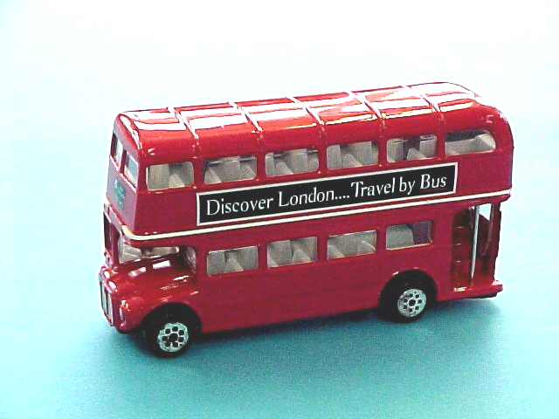  SU2配對實物與圖片  例：車、船、飛機、巴士、的士、車票…  SU3配對圖片與圖片  例：車、船、飛機、巴士、的士、小巴、電車、地鐵、校車、巴士站、車票、交通燈、斑馬線、行人天橋、行人隧道、入閘、坐車、過馬路、地鐵站標誌、的士標誌、路軌、等巴士、船長、水泡、車廂、座位、請勿吸煙標誌、小心路滑標誌  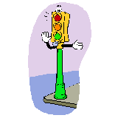 | SU4配對實物/圖片與線條圖畫  例：[見SU3]  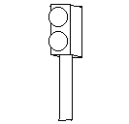  SU5配對實物/圖片與陰影/輪廓圖畫  例：[見SU3]  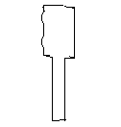  SU6配對相同的顏色  例：黃色小巴-----黃色交通燈  SU7配對相同的形狀  例：圓形燈-----圓形車輪  SU8配對相同的大小  例：大金色巴士-----大紅色巴士  SU9顏色分類  例：黃色的巴士/交通燈/小巴 | SU10配對物件與用途  例：斑馬線-----過馬路  巴士站-----等候巴士  天橋-----上天橋  海-----坐船  SU11形狀分類  例：圓形燈-----圓形車輪-----  圓形標誌  SU12大小分類  例：小巴士-----小的士-----小馬路 | SU13配對相關物件  例：斑馬線-----行人  交通燈-----車  巴士站-----巴士  路軌-----火車  SU14相同種類的物件分類  例：交通工具(如：車、船…)  交通設施  (如：斑馬線、交通燈、  天橋…)  SU15排列三幅簡單的程序畫  例：乘巴士(排隊、上車入錢、坐下座位)的過程 | SU16a拼圖-----物件部分與整體關係  例：左右拼圖  SU16b拼圖-----砌拼欠完整的圖片  例：欠缺完整的士  SU17排列四幅短故事的程序畫  例：由家裏到學校所使用交通工具或設施的過程

